  Universidad de Jaén  Departamento de Informática | Práctica nº 2-3  Inteligencia de Negocio y en la Web
 | Evaluación offline de Sistemas de Recomendación

OBJETIVO
En esta práctica se pretende familiarizar al estudiante con la implementación de métodos filtrado colaborativo con la librería Cornac, así como su evaluación.

CONSIDERACIONES GENERALES
En esta práctica los alumnos trabajarán individualmente o en grupos de 2 alumnos y se basarán en métodos implementados en prácticas anteriores.
Para evaluar un sistema de recomendación es necesario dividir el conjunto de datos disponibles en dos particiones: la de entrenamiento y la de prueba. La partición de entrenamiento son los datos de los que dispone el sistema de recomendación para sus cálculos y la partición de evaluación se utiliza para comparar los resultados del sistema de recomendación con los valores correctos.

En este caso vamos a utilizar una metodología para la partición del conjunto de datos para su evaluación basada en 5-fold-cross-validation (training 80% - test 20%). Los conjuntos de training y test correspondientes a las 5 particiones necesarias se proporcionan mediante dos ficheros para cada partición: ratings_train_ numparticion y ratings_test_numparticion. Descargar el fichero rs-cour-dataset-validation.zip de docencia virtual.
Descripción de las particiones

En la base de datos proporcionada aparecen las siguientes tablas:
- ratings_train_n: Tabla con las valoraciones de entrenamiento para la partición n.
  - iduser: identificador del usuario que hace la valoración
  - iditem: identificador del producto que recibe la valoración
  - rating: valor de la valoración
- ratings_test_n: Tabla con las valoraciones de prueba para la partición n.
  - iduser: identificador del usuario que hace la valoración
  - iditem: identificador del producto que recibe la valoración
  - rating: valor de la valoración.
De los distintos tipos de pruebas de evaluación que se pueden realizar en un Sistema de Recomendación.
En esta práctica nos vamos a centrar en las pruebas offline.
Los sistemas de recomendación pueden ser evaluados atendiendo a distintas propiedades de las recomendaciones proporcionadas. En esta práctica nos vamos a centrar en evaluar sus capacidades de predicción utilizando métricas de precisión, de uso y de ranking.

EJERCICIOS PROPUESTOS
Realizar los siguientes ejercicios:

- Establecer los siguientes algoritmos de recomendación a evaluar, considerando todas las combinaciones posibles entre los valores de parámetros especificados.
  - SRCF: KnnUserUser (KNNWithMeans) con k=10, 20, 30 y similitud Coseno y Pearson.
Lista de recomendaciones N=3, 5, 10
  - SRCF: KnnItemItem (KNNWithMeans) con k=10, 20, 30 y similitud Coseno y Pearson.
Lista de recomendaciones N=3, 5, 10
  - SRCF: SVD con 5, 10, 20, 30 factores
  - SRCF: SVDpp con 5, 10, 20, 30 factores.
  - El sistema de recomendación basado en contenido implementado en la clase práctica 1.
- Para cada escenario, calcular los valores de las métricas MAE, Precision/Recall/F1, y NDCG.
- Mostrar una tabla comparando los valores obtenidos.
- Hacer un análisis comparativo teniendo en cuenta la tabla anterior.

IMPORTANTE: Leer detenidamente tanto este apartado como el de “RESULTADOS A ENTREGAR”,
antes de comenzar a resolver los ejercicios.

RESULTADOS A ENTREGAR
Cada alumno debe entregar:

- Un archivo doc/pdf que contenga una descripción del proceso de evaluación y los resultados obtenidos. Así como una valoración de dichos resultados. Más detalles del informe en la carpeta compartida.
- El código utilizado para obtener los resultados.
Pautas sobre el uso de Cornac.

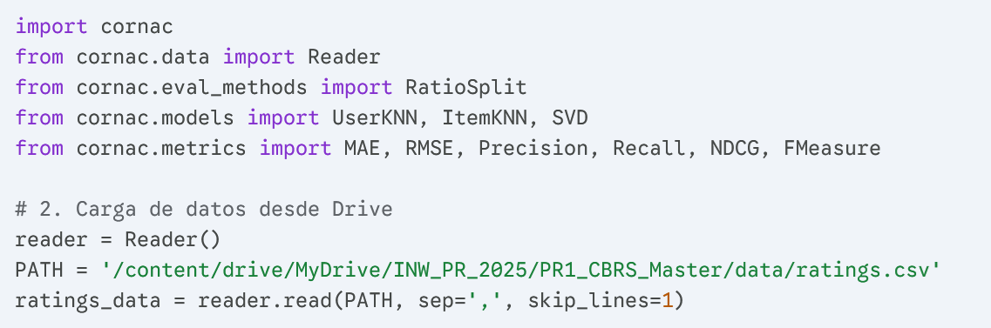
Carga de los datos

Ejecución del experimento:
